TRA CỨU – THỐNG KÊ

+ Tra cứu sinh viên

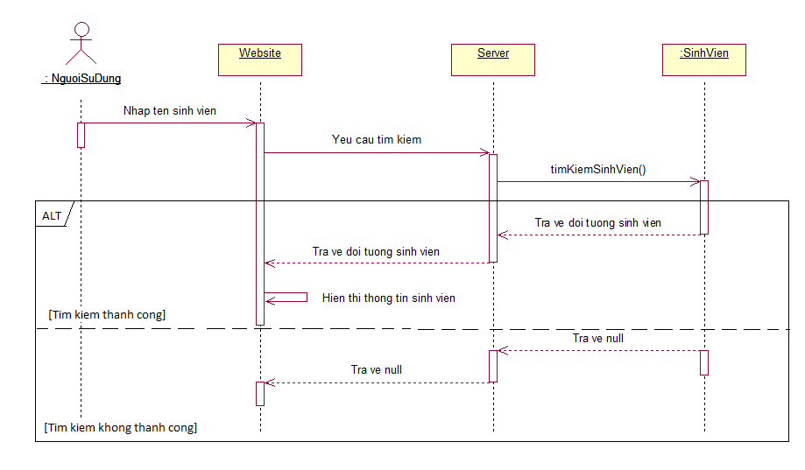

+ Tra cứu giáo viên

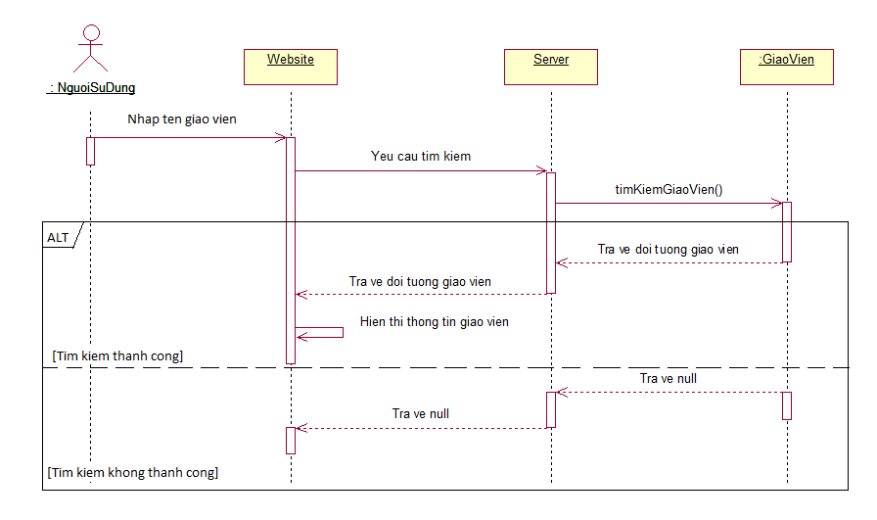

+ Tra cứu đề tài

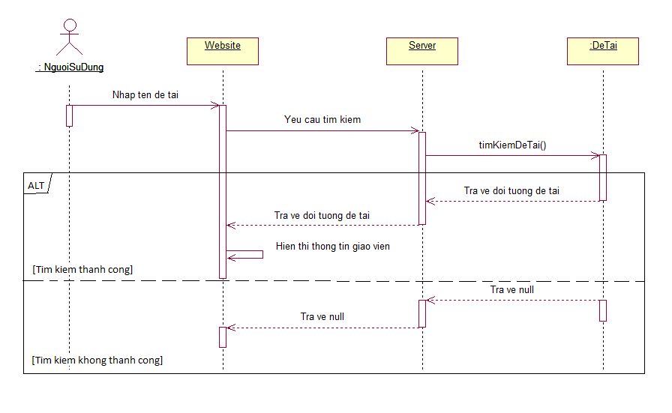

+Thống kê số lượng sinh viên làm đề tài

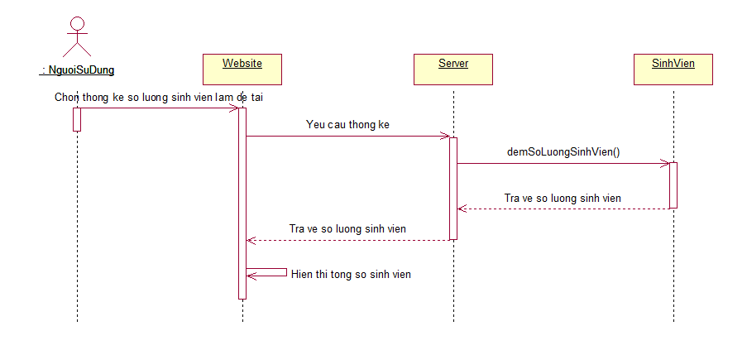

+ Thống kê sinh viên có điểm cao nhất

